# 信息化管理—— 经费保障

1. 财政部门安排教育信息化经费，用于学校信息化基础设施和重点项目建设。

## 飞龙实验小学教育信息化经费专项投入

|  |  |
| --- | --- |
| 年份 | 投入经费（万元） |
| 2019 | 35.056 |
| 2020 | 23.178 |
| 2021 | 90.7504 |

## **说明：我校购买了安防监控平台、双师课堂、电脑等用于学校信息化基础建设和重点项目建设。**

1. 学校从生均公用经费中提取一定比例用于信息化教学资源更新和日常运维。

|  |  |  |
| --- | --- | --- |
| 多媒体维护费 | 2020-01-31 | 30,300.00 |
| 能耗数据分项计量项目 | 2020-01-31 | 30,000.00 |
| 小鱼视频终端及显示器 | 2020-09-11 | 21,800.00 |
| 购电脑 | 2020-09-18 | 173,250.00 |
| 推拉式书写绿板 | 2020-10-20 | 9,000.00 |

**说明：上表为我校从公用经费中提取 20%用于信息化教学资源更新和日常运维。**

3.开展校企等合作，建立多元化经费投入机制。

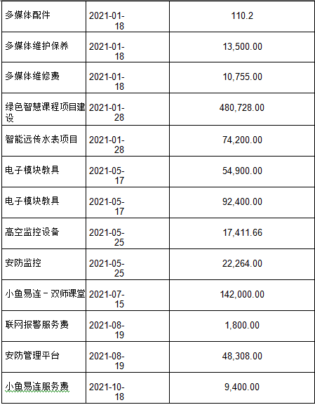

**说明：学校和“小鱼易连”、水利局、消防大队等单位开展合作，保证信息化设备的正常运作，保障学校运行。**